(Mil'

PERPUSTAKAa INSTiTUT AGAMA '-P iT's V GFRf - MAKWTQRAJA

|  |  |
| --- | --- |
| ]g! r»*ni?3 |  |
| V t I ft  So Sf'OUS | rVf fon-ci |
| Hj K-35 | flSl' ■? |
| J'.iioiafi tiari |  |
| Terima dart |  |
| Harga • | .1  ■1 ■ |

Diajukan kepada Institut Agama Kristen Negeri Toraja untuk memenuhi salah  
satu persyaratan guna mendapatkan gelar Sarjana Theologi (S.Th.)

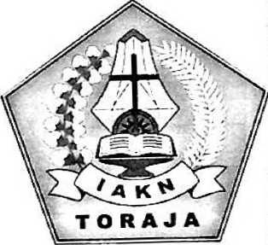

SKRIPSI

OLEH:

MERSIH DUNNU  
2020175170

PROGRAM STUDITEOLOGI KRISTEN

FAKULTAS TEOLOGI DAN SOSIOLOGI KRISTEN  
INSTITUT AGAMA KRISTEN NEGERI (IAKN) TORAJA

2021

SKRIPSI

Diajukan kepada Institut Agama Kristen Negeri Toraja untuk memenuhi salah  
satu persyaratan guna mendapatkan gelar Saijana Theologi (S.Th.)

OLEII:

MERSIH DUNNU  
2020175170

PROGRAM STUDITEOLOGI KRISTEN

FAKULTAS TEOLOGI DAN SOSIOLOGI KRISTEN  
INSTITUT AGAMA KRISTEN NEGERI (IAKN) TORAJA

2021

Judul : Kajian Teologis tentang Pemaknaan Ritual Maniunu di Gereja

Toraja Jemaat Saruran Klasis Kesu’ La’bo’.

Disusun oieh :

Nama : Mersih Dunnu

N1RM : 2020175170

Program Studi: Teologi Kristen

Fakultas : Teologi Dan Sosiologi Kristen

Setelah dikonsultasikan, dikoreksi, dan diperbaiki dengan arahan dari pembimbing, maka skripsi ini dinyatakan memenuhi syarat untuk dijilid dan diserahkan pada Institut Agama Kristen Negeri (IAKN) Toraja.

Tana Toraja, 31 Januari 2022 Dosen Pembimbing

Pembimbing I,

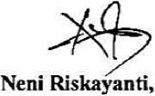

NIP 199107262019032020

Pembimbing H,

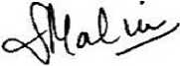

Sernilia Malino, M.Pd.

NIP 198910092020122014

it

Judul : Kajian Teologis tentang Pemaknaan Ritual Mantunu di

Gereja Toraja Jemaat Samran Klasis Kesu’ La’bo’. Disiapkan oleh :

Nama : Mersih Dunnu

NIRM : 2020175170

Program Studi: Teologi Kristen Fakultas : Teologi dan Sosiologi Kristen

Dibimbing oleh :

1. Neni Riskayanti, M.Pd.
2. Semilia Malino, M.Pd.

Telah dipertahankan dan dipertanggungjawabkan oleh penulis di depan penguji pada ujian saijana (SI) Institut Agama Kristen Negeri (IAKN) Toraja, pada tanggal 08 Desember 2021 dan diyudisium pada tanggal 29 Desember 2021.

Dewan Penguji:

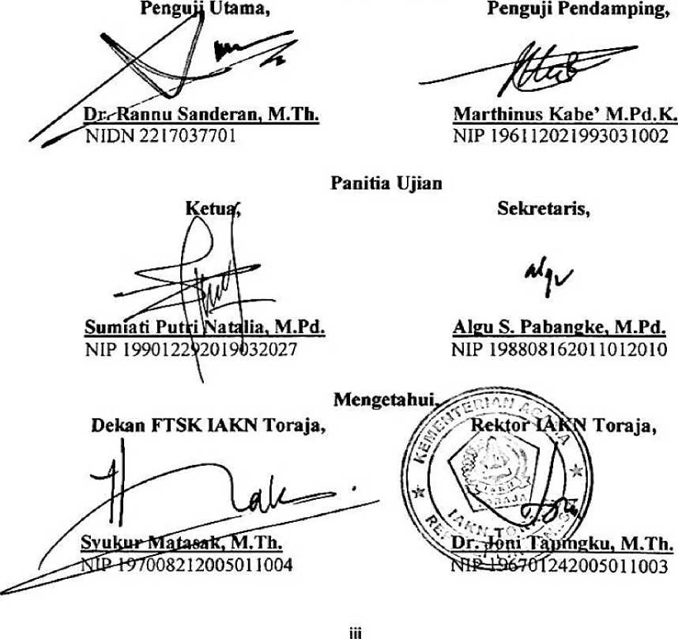

SURAT KETERANGAN PENGECEKAN PLAGIAT

Setelah melalui proses pengecekan dengan menggunakan aplikasi Plagiarism Checker—X / Tumitin,[1] maka kami Lembaea Penelitian dan Pengabdian kepada Masyarakat (LPPM) IAKN Toraja dengan ini menerangkan skripsi yang ditulis oleli:

Nama Penulis : Mersih Dunnu

NIRM : 2020175170

Judul Skripsi : Kajian Teologis tentang Pemaknaan Ritual

Maniunu di Gereja Toraja Klasis Kesu’ La’bo’.

Tanggal Pemeriksaan : 28 Desember 2021

Similarity : 16%[2]

Dinyatakan MEMENUHI SYARAT ambang batas toleransi. Jika di kemudian hari ditemukan kekeliruan karena keterbatasan aplikasi, seperti adanya kesamaan dengan karya ilmiah lain yang iebih awai mendapat pengakuan sebagai hak cipta (misalnya: karya ilmiah tersebut belum publish secara online), maka semua konsekuensi yang ditimbulkan menjadi tanggung jawab penulis skripsi.

Demikian surat keterangan ini, untuk dipergunakan sebagaimana mestinya.

OTVtw riiu tun*H

Penulis Skripsi

WW1 a. i

\\

k:4EAAJX634886292

Tana Toraja, 31 Januari 2022 'Ketua LPfiivl IAKN Toraja

|  |  |  |
| --- | --- | --- |
| Mersih Dunnu | Dr. Fp | ans Paillin Rumbi |
| NIRM 2020175170 | NIP 19 | 6302132009121005 |

**m** ~ METERAi **Mi A** TEMPEL/\Wr*

Mersih Dunnu (2020175170). Tahun 2021 menyusun skripsi dengan judul “Kajian Teologis Tentang Pemaknaan Ritual Mantunu Di Gereja Toraja Jemaat Saruran Klasis Kesu’ La’Bo’” di bawah bimbingan Neni Riskayanti, M.Pd. dan Semilia Malino, M.Pd.

Upacara Rambu Solo ’ adalah bagian Aluk To Dolo. Dalam upacara itu dilakukan ritual Mantunu yang ditujukan kepada jiwa orang yang meninggal karena diyakini bahwa segala yang dikurbankan (yang bemyawa dan yang tidak bemyawa) akan ikut dibawa oleh roh yang meninggal itu ke Puya (dunia roh orang mati) untuk menjadi bekal di sana.

Dalam penelitian ini, penulis menggunakan metode penelitian kualitatif yang memanfaatkan wawancara sebagai tcknik untuk mengumpulkan data-data dari informan.

Dari hasil penelitian, penulis menarik kesimpulan bahwa di Gereja Toraja Jemaat Saruran Klasis Kesu’ La’Bo’ masih ada anggota jemaat yang dalam pelaksanaan Rambu Solo' khususnya ritual Mantunu masih memercayai paham dari Aluk To Dolo yang tidak sesuai dengan iman Kristen mengenai korban persembahan hewan sebagai bekal bagi orang yang meninggal dan semakin banyak hewan yang disembelih atau dipotong pada upacara pemakaman maka mereka akan mendapatkan berkat dari nenek leluhur.

Kata Kunci: Rambu Solo' Ritual, Korban

1. Coret salah satu
2. Maksimal 20%